数据库原理及应用实验报告

班级:软工1706 姓名：叶倩琳 学号：201706061330

# 实验10、触发器

****10.1 实验目的****

通过实验使学生加深对数据完整性的理解，学会创建和使用触发器。

****10.2 实验内容** （用实验9的Teacher表）**

(1) 为Teacher表建立触发器T1，当插入或使更新表中的数据时，保证所操作的纪录的Tage值大于0。

(2) 为Teacher表建立触发器T2，禁止删除编号为00001的CEO。

(3) Teacher表中的人员的编号是唯一且不可更变的，创建触发器T3实现更新中编号的不可改变性。

(4) 演示违反T1触发器的约束的插入操作。

(5) 演示违反T1触发器的约束的更新操作。

(6) 演示违反T2触发器的约束的插入操作。

(7) 演示违反T2触发器的约束的更新操作。

****10.3 实验步骤****

**(1) 仍然使用自定义完整性实验中的Teacher表。为此表建立触发器T1，当插入或使更新表中的数据时，保证所操作的纪录的Tage值大于0。**

**在新建查询窗口中输入如下SQL语句**

/*为yeql_Teacher表建立触发器T1，当插入或使更新表中的数据时，

保证所操作的纪录的Tage值大于0*/

USE yeql_University_Mis

GO

CREATE TRIGGER T1 ON yeql_Teacher

FOR INSERT,UPDATE

AS

IF(SELECT yql_Tage FROM INSERTED)<1

BEGIN

PRINT '职工年龄必须是大于0的整数! 操作失败！'

ROLLBACK TRANSACTION

END

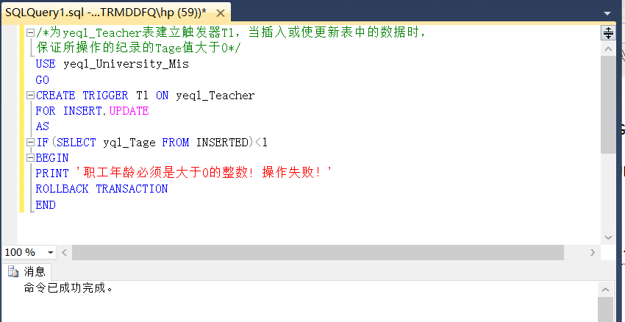

(2) 为Teacher表建立触发器T2，禁止删除编号为S01的CEO。

在新建查询窗口中输入如下SQL语句

/*为yeql_Teacher表建立触发器T2，禁止删除编号为T01的CEO*/

USE yeql_University_Mis

GO

CREATE TRIGGER T2 ON yeql_Teacher

FOR DELETE

AS

IF(SELECT yql_Tno FROM DELETED)='T01'

BEGIN

PRINT '此人是CEO! 删除操作失败！'

ROLLBACK TRANSACTION

END

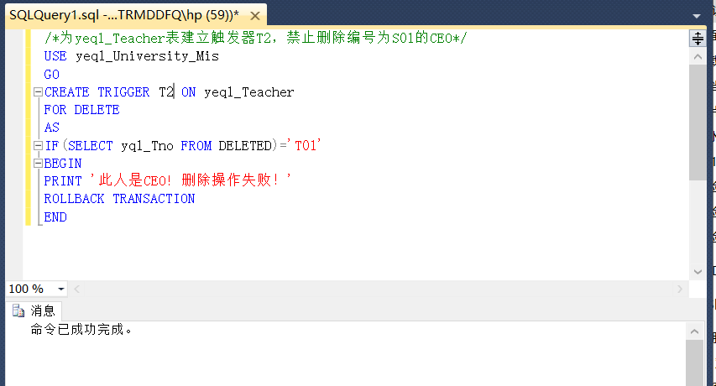

(3) Teacher表中的人员的编号是唯一且不可更变的，创建触发器T3实现更新中编号的不可改变性。

在新建查询窗口中输入如下SQL语句

/*为yeql_Teacher表建立触发器T3，实现更新中编号的不可改变性*/

USE yeql_University_Mis

GO

CREATE TRIGGER T3 ON yeql_Teacher

FOR UPDATE

AS

IF UPDATE(yql_Tno)

BEGIN

PRINT '职工编号不能修改！'

ROLLBACK TRANSACTION

END

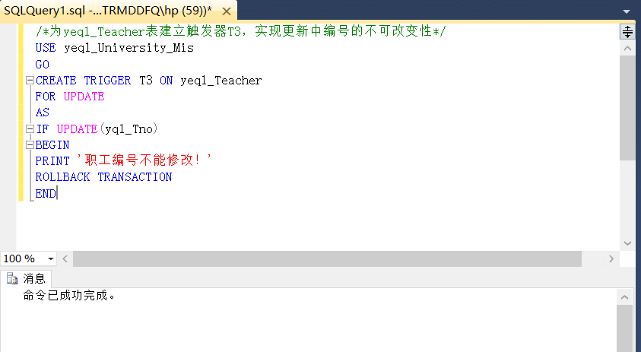

**(4) 在新建查询窗口中输入如下SQL语句**

USE yeql_University_Mis

INSERT INTO yeql_Teacher VALUES('T03','李宏','F',-10,'开发部')

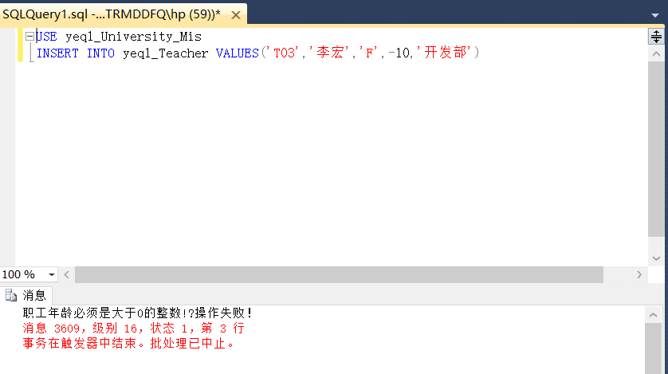

因为触发器T1保证了插入的yql_Tage必须大于0；

(5) 在新建查询窗口中输入如下SQL语句

USE yeql_University_Mis

UPDATE yeql_Teacher

SET yql_Tage=-7

WHERE yql_Tno='T01'

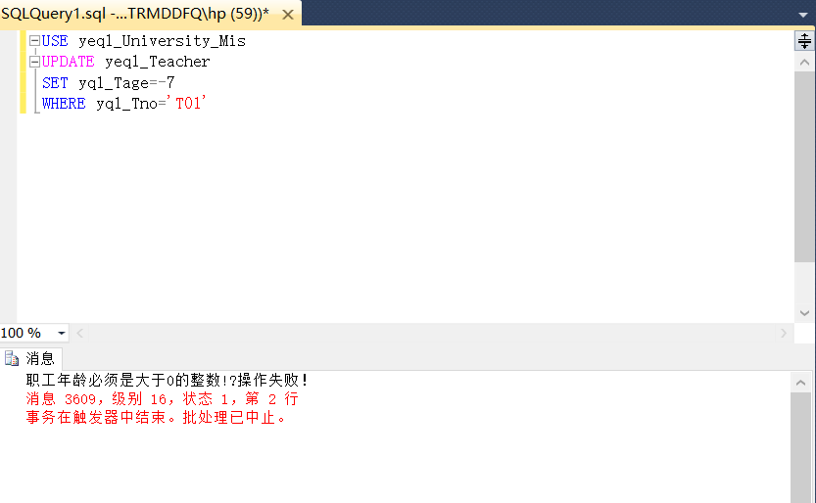

因为触发器T1保证了更新的yql_Tage必须大于0；

**(6) 在新建查询窗口中输入如下SQL语句**

USE yeql_University_Mis

DELETE FROM yeql_Teacher

WHERE yql_Tname='李用'

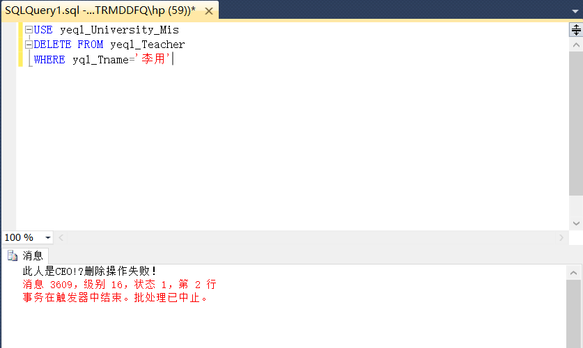

因为yeql_Teacher表存在触发器T2，禁止删除编号为T01的CEO

**(7) 在新建查询窗口中输入如下SQL语句**

USE yeql_University_Mis

UPDATE yeql_Teacher

SET yql_Tno='T07'

WHERE yql_Tsex='F'

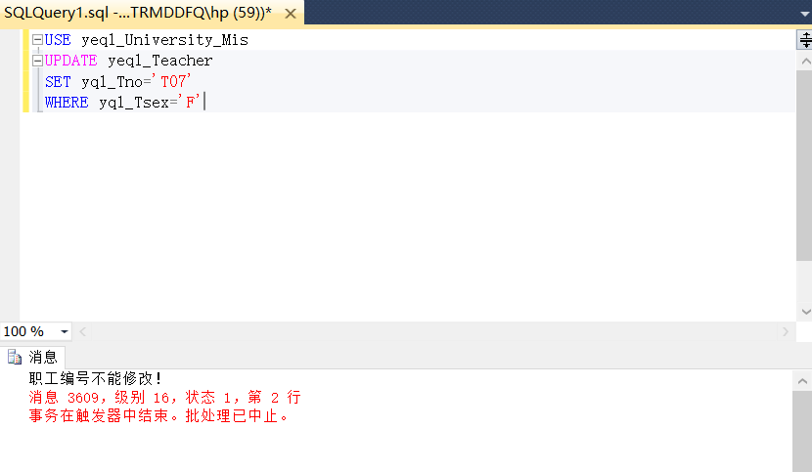

因为yeql_Teacher表中存在触发器T3，实现更新中编号的不可改变性。

****10.4 实验要求****

(1) 实验之前请细细阅读实验总体要求与说明指导书

(2 ) 在SQL Server 2005或2008的SSMS环境中，完成以上实验(1)-(7)步所有SQL数据定义操作，并将其中粗体步骤的操作窗口剪贴到实验报告中。

****10.5 实验总结****

(1)触发器（trigger）是SQL server 提供给程序员和数据分析员来保证数据完整性的一种方法，它是与表事件相关的特殊的[存储过程](https://baike.baidu.com/item/%E5%AD%98%E5%82%A8%E8%BF%87%E7%A8%8B/1240317" \t "https://baike.baidu.com/item/%E8%A7%A6%E5%8F%91%E5%99%A8/_blank)，它的执行不是由程序调用，也不是手工启动，而是由事件来触发，[比如](https://baike.baidu.com/item/%E6%AF%94%E5%A6%82" \t "https://baike.baidu.com/item/%E8%A7%A6%E5%8F%91%E5%99%A8/_blank)当对一个表进行操作（ insert，delete， update）时就会激活它执行。触发器经常用于加强数据的完整性约束和业务规则等。

(2)触发器是在用户执行Transact-SQL语句时自动执行的。触发器的SQL语法结构如下：

CREATE TRIGGER `<databaseName>`.`<triggerName>`

< [ BEFORE | AFTER ] > < [ INSERT | UPDATE | DELETE ] >

ON [dbo]<tableName> //dbo代表该表的所有者

FOR EACH ROW

BEGIN

--do something

END

(3)通过本次实验，我对触发器的定义与使用有了一定程度的了解，感悟到了触发器功能的强大，他可以支持约束的所有功能，并且可自动执行，操作简单。